《信息系统集成课程实习》

实习一报告

学 院: 遥感信息工程学院

班 级: 20F10

学 号: 2020302131249

姓 名: 马文卓

实习地点: 教学实验大楼101机房

指导教师: 王华敏

2022年 12 月 6 日

目录

一、 实验概述 2
1. 实验代号 2
2. 实验目的 2
二、 实验准备 3
1. 实验要求 3
2. 环境搭建 3
（1） 系统环境 3
（2） 服务器 3
（3） MySQL 4
（4） Kettle 5
（5） MySQL Connector java 6
3. 数据准备 6
三、 实验内容 7
1. 创建数据库表 7
2. 连接数据库 8
3. 定义转换规则 8
（1） ftp下载 9
（2） 清空数据表 9
（3） 格式转换 10
4. 执行转换过程 12
5. 导出sql文件并检查 13
四、 实验分析 13
1. 方法分析 13
2. 中文乱码 14
五、 实验心得 14

实验概述

实验代号
本次实验的代号为halibut。

实验目的
本实验考查我们对ETL知识的理解情况。Kettle是⼀款开源的、元数据驱动的ETL⼯具集，是开源 ETL ⼯具⾥功能⽐较强⼤的⼀个。本实验利⽤Kettle提供的开源免费版本，完成⼀个具体的数据ETL过程。通过该过程，我们可以理解数据的抽取、转换、装载流程，从⽽加深对ETL知识的理解。

实验准备

实验要求
本次实验的为：使用Kettle中的Spoon组件对ftp serve中的halibut.log日志文件发起请求，并且通过在Spoon中定义的转换规则，将其加载到数据库表中，并导出相应文件。
最后需要提交两个文件：最终导出的sql文件halibut.sql和实验描述文档halibut.doc。
·halibut.sql可以导入数据库当中，并且其内容应该与原始的halibut.log一致
·实验描述文档应当排版美观、内容详实、观点正确

环境搭建

系统环境
·本次实验的操作系统为Win10
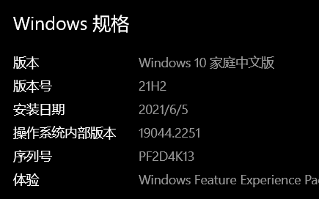
Figure 1：系统环境

服务器
本实验所使用的服务器信息如下。
·host：119.36.242.188
·协议：FTP
·端口：21
·user：MaWenZhuo
·password：mwz021248
·连接工具：Xftp 7
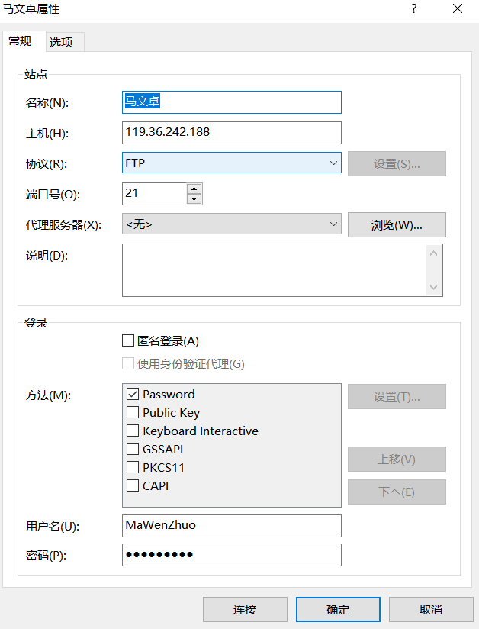
Figure 2：服务器连接信息

MySQL
·数据库：MySQL
·版本：8.0.29
·由于之前安装过MySQL，在此就不过多赘述安装过程。通过net start mysql启动服务，mysql -h localhost -u root -p输入密码后进入MySQL，使用select version()查看版本信息如下:
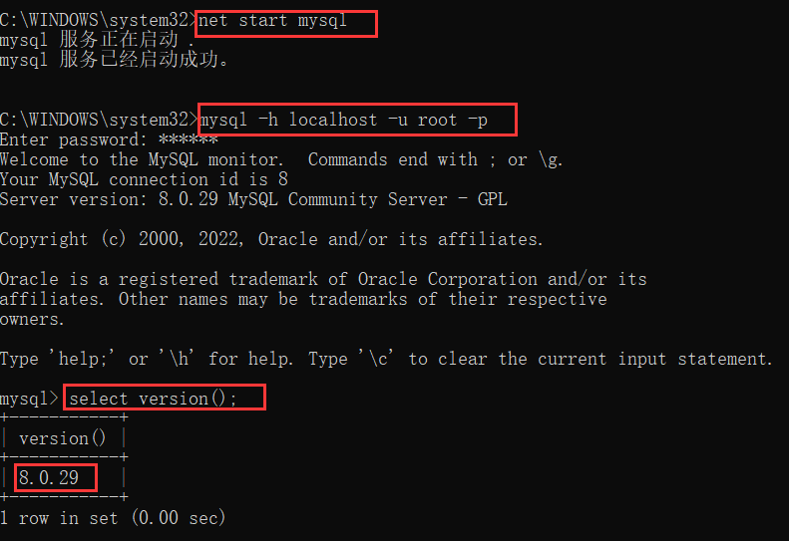
Figure 3：MySQL版本信息

Kettle
1>搭建java环境
·下载安装JDK
·java version：1.8.0_201
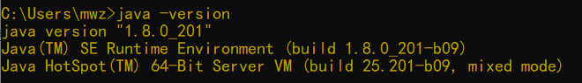
Figure 4：Java版本信息
·配置环境变量
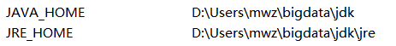
Figure 5：Java环境变量

- 下载安装Kettle
·版本：7.1.0.0-12
·官网下载Kettle7.1.0.0-12：在下载时出现了下载速度非常缓慢的问题，解决方法为换源
Figure 6：Kettle版本信息
·通过Spoon.bat打开，安装完成

MySQL Connector java
·驱动：MySQL Connector java
·在官网MySQL8.0对应的驱动MySQL Connector java，并将下好的jar文件放在Kettle安装目录的lib文件夹下。
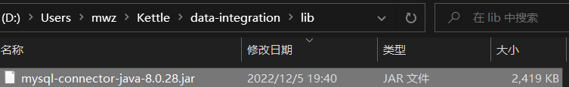
Figure 7：驱动位置

数据准备
本次实验的原始数据为本人访问fpt数据库的日志文件halibut.log（存放在fpt serve上）。其共包含14项字段，54行数据。具体字段含义如下图所示。
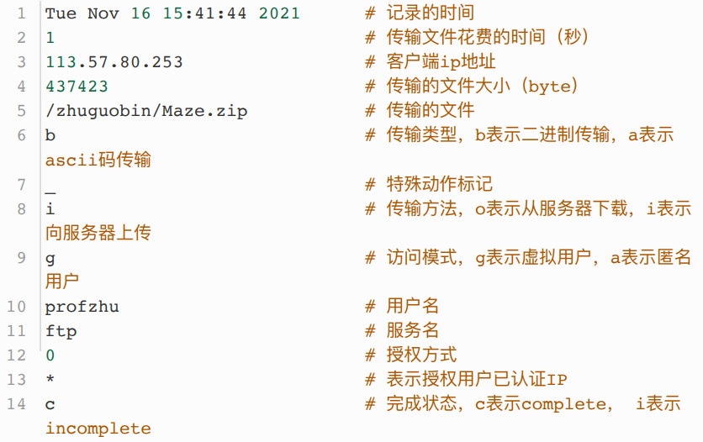
Figure 8：字段含义表

实验内容

创建数据库表
·命令行中net start mysql启动MySQL服务
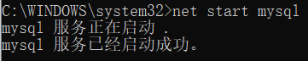
Figure 9：启动服务
·mysql -h localhost -u root -p输入密码进入MySQL
Figure 10：进入mysql
·create database kettle;创建名为kettle的数据库
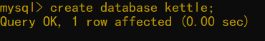
Figure 11：创建数据库
·create table log(...);创建包含如下14个字段的表
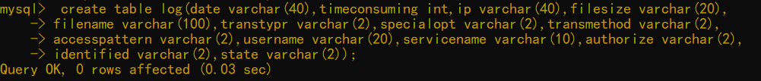
Figure 12：创建表
·desc log;检查表结构
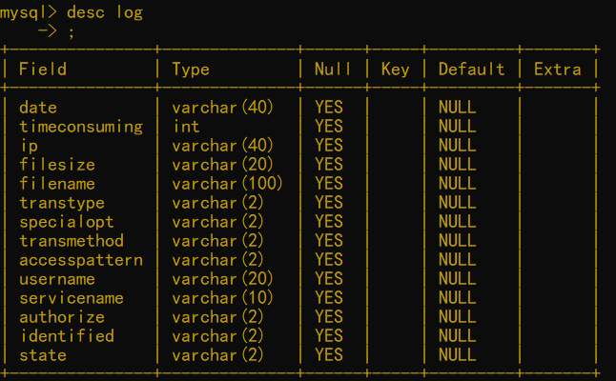
Figure 13：表结构

连接数据库
在Spoon中新建作业（命名为：实验1），然后在其中新建DB连接。
值得注意的是，由于我使用的是MySQL8.0，尝试发现这个版本的MySQL不能通过mysql类型直接连接，解决办法是：使用Generic database类型的连接，输入URL和驱动，即可连接到kettle数据库。
·URL：jdbc:mysql://localhost:3306/kettle?useUnicode=true&characterEncoding=
UTF-8&useSSL=false&serverTimezone=Asia/Shanghai&zeroDateTimeBehavior=CONVERT_TO_NULL（其中的kettle为数据库名称）
·驱动：com.mysql.cj.jdbc.Driver
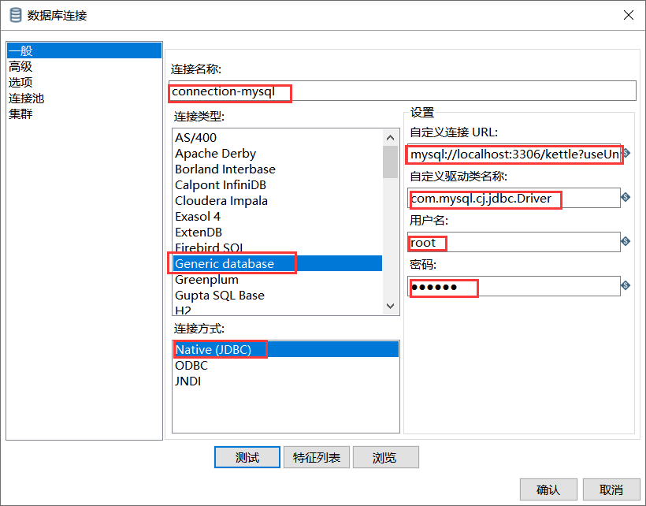
Figure 14：连接数据库
测试连接，连接成功。
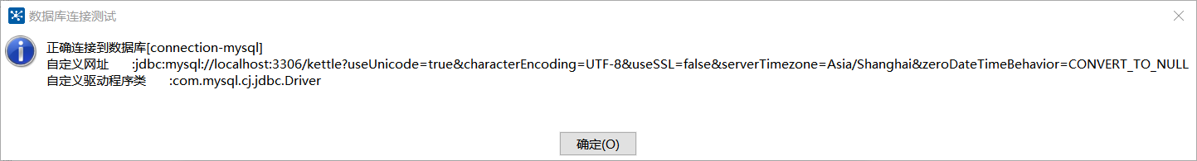
Figure 15：连接测试结果

定义转换规则
本步骤主要在Spoon中实现，总体的作业流程如下图所示，主要包含三个板块：FTP下载、清空数据表、格式转换。（由于使用Kettle7.0版本，没有SQL文件导出组件，所以单独使用命令行导出，见第五小节）。
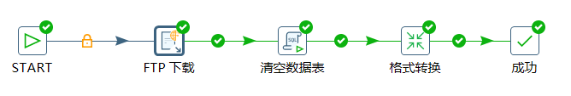
Figure 16：作业流程图

ftp下载
首先我们需要对ftp serve中的halibut.log文件发起ftp请求，将其下载以作为后续输入。具体的信息如下图所示。
·其中服务器相关信息与上述服务器账户信息一致，测试连接成功。
·源路径为根目录下的halibut.log文件，下载路径为本地桌面。
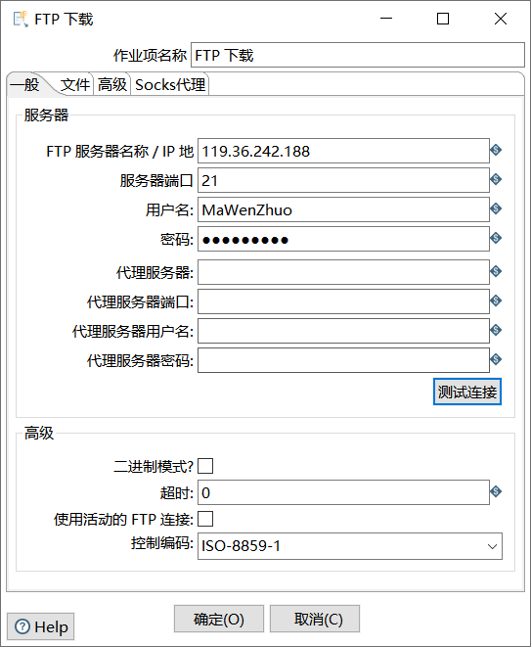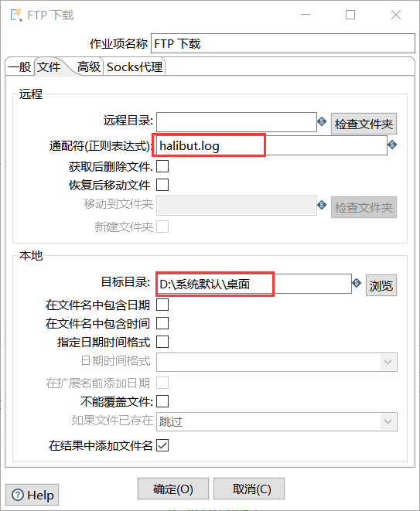
Figure 17：ftp下载请求信息
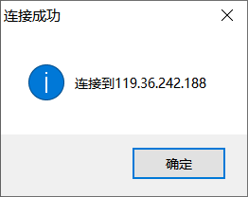
Figure 18：ftp下载请求连接测试

清空数据表
为了防止重复执行时数据库相应表中不为空，导致执行出错，因此在每次转换、加载数据前都需要清空数据库当中的相应表格。
·SQL语句：delete from log;
·选择之前创建的数据库连接connection，编辑上述SQL语句，即可完成对kettle数据库中log表的清空操作。
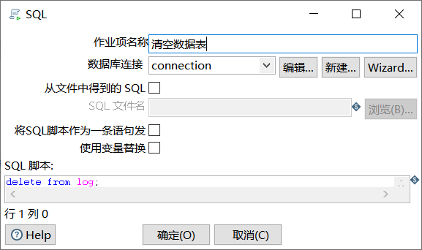
Figure 19：清空数据表

格式转换
这个部分主要是将halibut.log文件中的数据格式转换为与MySQL数据库log表相匹配的格式，以便于将其数据导入数据表中。其总体流程如下：
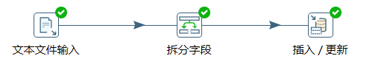
Figure 20：格式转换
- 文本文件输入
这个部分主要是将halibut.log作为文本文件，按照一定的内容格式输出为字段，以作为后续操作的输入。
主要处理思路：将halibut.log中的每一行数据分为两个字段（part1和part2）。其中part1为每行的前24个字符（日期时间），part2为每行的第25个字符到结尾（除开日期时间的其他部分）。
这样处理的原因是因为日期时间中包含了空格，如果和其他数据一起处理，就无法使用空格作为分隔符了，加大了处理难度。所以这里我们将其分为两部分，把日期时间单独分离出来成为一个字段，其他部分作为另外一个字段。
当然，另外一种思路为：首先按照空格拆分数据为18个字段，然后通过脚本将前面五个字段合并成日期时间字段，最后输出为14个字段。
本次实验采用第一种思路，单独分离日期时间，具体信息如下。
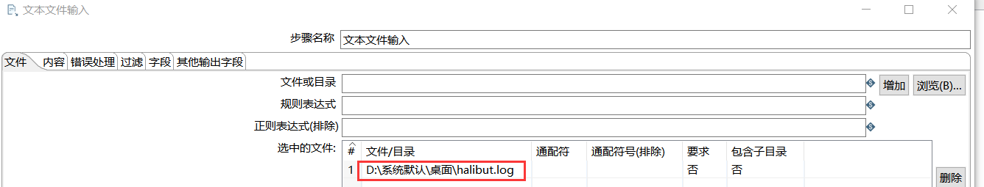
Figure 21：本文件输入（文件）
这里需要注意，一定要把第一部分的位置和长度，以及第二部分的起始位置设置正确。
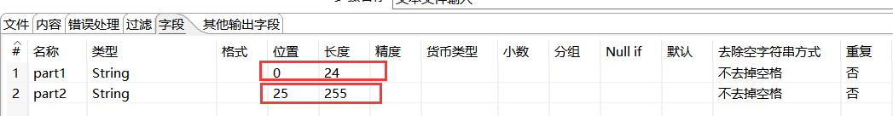
Figure 22：本文件输入（字段）
- 拆分字段
根据上述思路，这个步骤需要做的就是将之前的part2以空格为分隔符拆分为13个字段，这样加上part1中的日期时间字段，正好一共14个字段和数据库表中的字段对应。具体拆分信息如下。
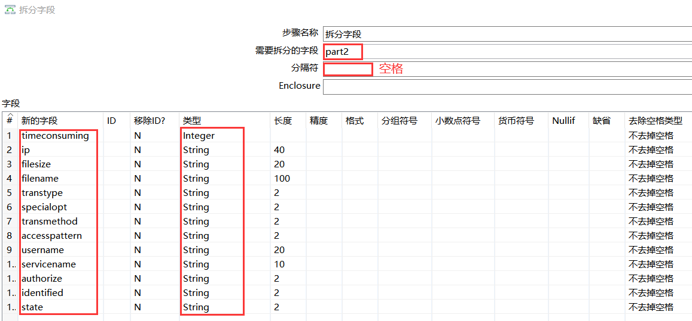
Figure 23：拆分字段
- 插入更新
上述操作已经将halibut.log中的数据拆分为了14个字段，现在本步骤所需要做的就是在数据库log表中查询相对应的字段，并进行更新。
·首先按照之前同样的方法建立一个到“kettle”数据库的连接connetion2
·选择需要插入更新的目标表log
·给定提交记录的数量
·在查询映射中，左边填写log中的字段，右边填写之前拆分的对应字段，中间的比较符为=
·在下面的更新映射中，左边填写log中的字段，右边填写之前拆分的对应字段，建立对应的映射关系，以更新数据
具体信息见下图。
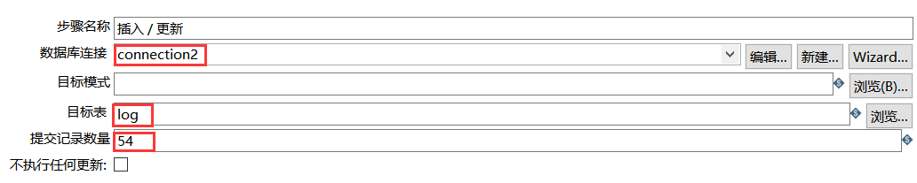
Figure 24：插入更新信息
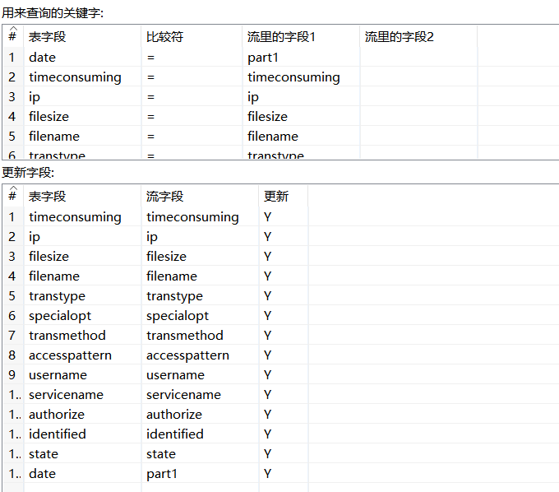
Figure 25：插入更新映射

执行转换过程
上述操作完成之后，就可以执行作业了。点击Spoon执行按钮，执行实验1，执行成功。
Figure 26：执行状态
在MySQL中查看log表中的数据：select * from log;共54行数据（无数据丢失），作业成功。
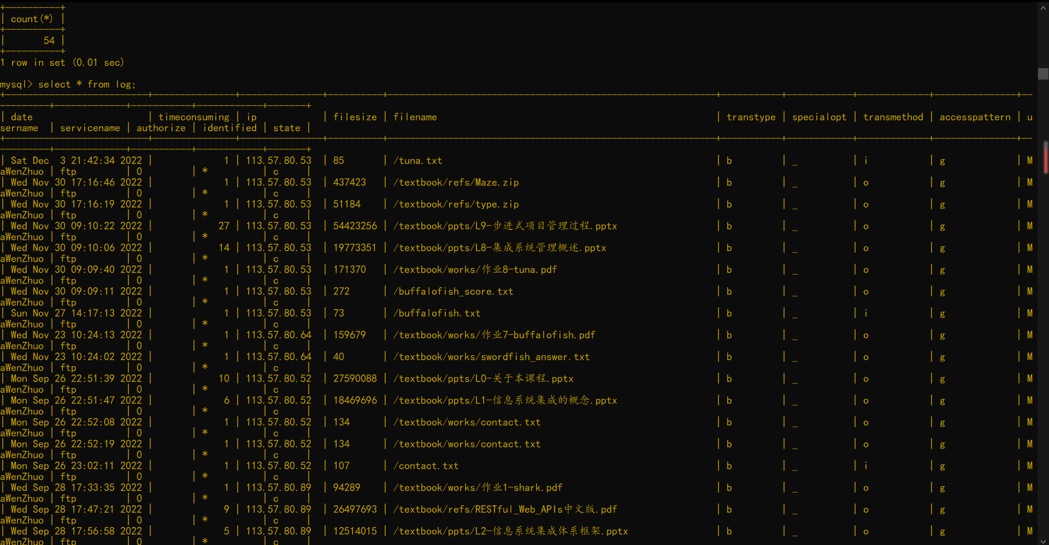
Figure 27：结果检查

导出sql文件并检查
由于使用的Kettle7.1版本，没有SQL文件导出的工具，因此使用命令行导出halibut.sql文件。
·命令：mysqldump -u root -p kettle log > halibut.sql
Figure 28：sql文件导出
将导出的sql文件导入到新的数据库中检查是否内容和原始的halibut.log文件一致。我将其导入新建的test数据库当中，检查后内容一致，作业成功。
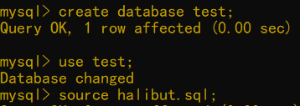
Figure 29：sql文件导入检查
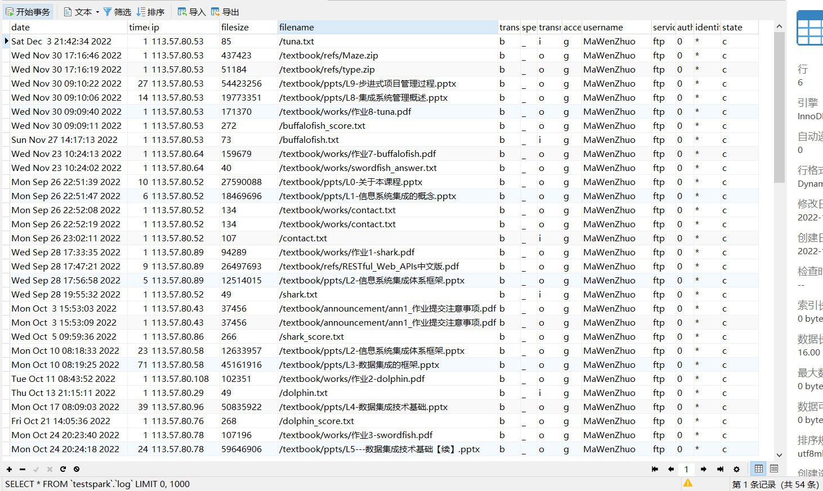
Figure 30：新数据库中的sql文件

实验分析

方法分析
上文提到了格式转换的两种方法：
·在文本输入时单独分理出日期时间，后续只要对其他部分进行拆分操作
·在拆分字段时按照空格作为分隔符进行拆分，得到18个字段，然后加入js脚本进行前5个字段的合并，以达到最终的14个字段的输出
两种方法各有利弊，可以分情况选择。
第一种方法优点是不需要额外的增加脚本，在文本输入当中直接分为两个部分，以达到对日期时间的特殊处理；缺点为如果第一部分的长度不确定，就不能根据长度来确定第一个部分的内容，也就不能使用这种方法了。
第二种方法的优点是无论需要特殊处理的部分长度确不确定，都可以先拆分后通过脚本合并的方式进行处理。缺点是需要增加额外的处理步骤。

中文乱码
在实验中会遇到数据中的中文显示为乱码的情况，这是由于编码格式的问题导致的。需要注意的是在文本输出字段的时候将编码格式设置为utf-8即可解决。
在检查sql文件是否正确时，我还遇到过由于编码方式与mysql不符导致无法导入mysql的问题，解决方式是在导出文件时就限定编码方式，导入时按照相对应的编码方式进行导入即可。
Figure 31：改变编码方式

实验心得
通过本次实验我对ETL工具Kettle及其组件Spoon有了更加深入的了解认识和掌握熟练度。虽然ETL的定义Etract、Transform、Load看起来比较抽象，其实总结而来【ETL就是一个从数据源获取原始数据，并且定义转换规则将数据转换为符合存储数据规范的格式，最后将转换好的数据加载到存储的位置。】事实上，ETL就是做了一个桥梁，连接了数据源和存储数据的位置，将数据按照我们想要的格式从数据源引流过来，供我们使用。
通过实际的操作，也会发现很多理论课中无法遇见的问题，例如中文乱码等等。也是解决这些问题的过程促进了动手能力的提高，我想这也是实验课程的核心目标之一。
本次实验我学到最有价值的处理问题的思想是：分而治之。即遇到需要特殊处理的数据（例如本次实验中的日期时间），我们可以考虑将其分离出来单独处理它。
最后，谢谢老师的悉心教导，本次实验收获颇丰。

